Федеральное государственное автономное образовательное учреждение высшего образования

«МОСКОВСКИЙ ПОЛИТЕХНИЧЕСКИЙ УНИВЕРСИТЕТ»

Факультет информационных технологий

Кафедра «Информатика и вычислительная техника»

Направление подготовки/ специальность: АСОИУ

ОТЧЕТ

по проектной практике

Студент: Карапецкий А.В., Найдина Е.В.­­ Группа: 241-336

Место прохождения практики: Московский Политех, кафедра Информатика и вычислительная техника

Отчет принят с оценкой _______________ Дата ________________________

Руководитель практики: Рябчикова А. В._________________________________

Москва 2025

ОГЛАВЛЕНИЕ

ВВЕДЕНИЕ 3

1. Общая информация о проекте: 4

2. Общая характеристика деятельности организации (заказчика проекта) 5

3. Описание задания по проектной практике 8

4. Описание достигнутых результатов по проектной практике 9

ЗАКЛЮЧЕНИЕ 12

СПИСОК ИСПОЛЬЗОВАННОЙ ЛИТЕРАТУРЫ 13

ПРИЛОЖЕНИЕ 14

ВВЕДЕНИЕ

**Актуальность проекта**

Актуальность проектаобусловлена активным использованием социальных сетей студентами для поиска информации и общения. Развитие группы СНО в социальных сетях позволит привлечь новых участников, повысить осведомленность о его деятельности и укрепить имидж, способствуя вовлечению большего числа студентов в научную работу.

**Проблематика проекта**

Недостаточная осведомленность: многие студенты могут не знать о существовании СНО или не понимать, какие возможности и преимущества оно предлагает. Это приводит к низкому уровню участия и интереса к мероприятиям общества.

Конкуренция за внимание: в условиях огромного количества информации в социальных сетях привлечение внимания целевой аудитории становится сложной задачей. СНО необходимо выделиться среди множества других групп и страниц, предлагающих развлекательный контент.

Ограниченные ресурсы: студенческое общество может сталкиваться с ограниченными ресурсами, как финансовыми, так и человеческими, для создания и поддержания качественного контента, а также для реализации эффективных маркетинговых стратегий.

**Суть проекта**

Главная цель проекта – популяризация науки посредством социальных сетей (Telegram) «СНО Московского Политеха», создание научно-популярного контента.

1. Общая информация о проекте:

* Название проекта: «Создание научно-популярного контента»
* Цели и задачи проекта:
* **Повышение узнаваемости и престижа СНО:**

Создание положительного имиджа Студенческого Научного Общества в студенческой среде и за ее пределами.

* **Привлечение студентов к научной деятельности:**

Стимулирование интереса к науке и исследованиям, вовлечение большего числа студентов в ряды СНО.

* **Информирование о научных мероприятиях и возможностях:**

 Оперативное распространение информации о конференциях, семинарах, конкурсах, грантах, стипендиях и других мероприятиях, проводимых СНО и другими организациями.

* **Поддержка и развитие научного сообщества:**

Содействие формированию активного научного сообщества в университете, объединяющего студентов, преподавателей и ученых.

* **Усиление коммуникации между СНО и студентами:**

 Создание эффективного канала обратной связи для получения предложений, вопросов и пожеланий от студентов, интересующихся научной деятельностью.

* **Разработка контент-плана:**

Определение тематики, формата и периодичности публикаций с учетом интересов целевой аудитории и целей СНО.

* **Создание качественного и интересного контента:**

Разработка информативных, полезных и привлекательных постов, статей, новостей, анонсов, фото- и видеоматериалов о научной деятельности СНО.

* **Поддержание регулярности публикаций:**

Обеспечение стабильного и своевременного выхода новых материалов в соответствии с контент-планом.

* **Модерация и поддержка активности в группах:**

Отслеживание комментариев, ответов на вопросы, поддержание дискуссий и создание благоприятной атмосферы для общения.

* **Привлечение новых подписчиков:**

Использование различных методов продвижения групп (реклама, взаимный пиар, конкурсы, хэштеги, упоминания и т.д.) для расширения аудитории.

* **Анализ эффективности контента:**

Отслеживание показателей просмотров, охвата, вовлеченности и других метрик для оценки эффективности публикаций и корректировки контент-плана.

* **Разработка и проведение опросов и голосований:**

Изучение мнения студентов о деятельности СНО, выявление их интересов и потребностей.

* **Адаптация контента под разные платформы:**

Учет особенностей формата и аудитории каждой платформы (ВК и Telegram) при подготовке публикаций.

1. Общая характеристика деятельности организации (заказчика проекта)

* Наименование заказчика: «Студенческое научное общество Московского Политехнического Университета (СНО Московского Политеха)».
* Организационная структура:
* **Совет СНО:** Является руководящим органом СНО. В его состав входят председатель, заместители председателя, секретари и руководители секций (или направлений). Совет СНО отвечает за стратегическое планирование, координацию деятельности и принятие ключевых решений.
* **Председатель СНО:** Осуществляет общее руководство СНО, представляет его интересы во взаимодействии с администрацией университета, другими студенческими организациями и внешними партнерами.
* **Заместители председателя СНО:** Оказывают помощь председателю, отвечают за отдельные направления деятельности (например, организация конференций, работа с секциями, PR и т.д.).
* **Руководители секций (или направлений):** Организуют научную работу по конкретным направлениям (например, технические науки, гуманитарные науки, экономические науки и т.д.). Руководители секций отвечают за привлечение студентов к научной работе в рамках своей секции, организацию научных мероприятий и поддержку научных проектов.
* **Члены СНО:** Студенты, аспиранты, молодые ученые и преподаватели, активно занимающиеся научной деятельностью и являющиеся участниками научных мероприятий СНО.
* **Научные руководители:** Преподаватели и ученые университета, оказывающие помощь членам СНО в их научной работе.
* Описание деятельности

Студенческое Научное Общество (СНО) Московского Политеха – это добровольное объединение студентов, аспирантов, молодых ученых и преподавателей университета, занимающихся научной деятельностью. Основные направления деятельности СНО:

* **Организация и проведение научных мероприятий:**

СНО организует и проводит конференции, семинары, круглые столы, научные школы, конкурсы научных работ, олимпиады и другие мероприятия, направленные на активизацию научной деятельности студентов.

* **Поддержка научных проектов:**

СНО оказывает информационную, организационную и методическую поддержку студенческим научным проектам.

* **Содействие участию студентов в научных мероприятиях:**

СНО помогает студентам участвовать в научных конференциях, семинарах, конкурсах и олимпиадах, проводимых в других вузах и организациях.

* **Популяризация науки:**

СНО занимается распространением информации о научных достижениях и возможностях научной деятельности среди студентов университета.

* **Развитие научного сотрудничества:**

 СНО устанавливает и развивает научные контакты с другими студенческими научными обществами, вузами и организациями.

* **Привлечение студентов к научной работе:**

СНО проводит мероприятия, направленные на привлечение студентов к научной работе (например, дни науки, мастер-классы, лекции ведущих ученых).

* **Представление интересов студентов в области науки:**

СНО представляет интересы студентов, занимающихся научной деятельностью, во взаимодействии с администрацией университета и другими организациями.

* **Организация работы научных кружков и секций:**

СНО координирует работу научных кружков и секций по различным направлениям науки и техники.

* **Содействие публикации научных работ студентов:**

СНО оказывает помощь студентам в подготовке и публикации их научных работ.

* **Информационное обеспечение научной деятельности:**

СНО обеспечивает студентов информацией о научных мероприятиях, конкурсах, грантах, стипендиях и других возможностях для занятия научной деятельностью. Это осуществляется через сайт СНО, социальные сети, рассылки и другие каналы коммуникации.

3. Описание задания по проектной практике

Цель проектной практики:  
Создание современного статического веб-сайта для Студенческого научного общества Московского Политеха, который будет отражать деятельность общества, предоставлять информацию о мероприятиях, участниках и ресурсах для студентов.

Задачи:

Настроить Git-репозиторий для управления версиями проекта.

Освоить Markdown для написания документации.

Разработать статический сайт с использованием HTML и CSS или генератора.

Включить на сайт следующие разделы:

Главная страница с аннотацией проекта.

Страница «О проекте» с описанием СНО.

Раздел «Участники» с информацией о членах общества.

Журнал прогресса с минимум тремя постами.

Страница «Ресурсы» с полезными материалами.

Оформить сайт графическими материалами (фото, схемы, диаграммы).

Организовать взаимодействие с партнёрской организацией (СНО) и написать отчёт.

Используемые технологии:

Git для контроля версий.

Markdown для документации.

HTML, CSS для создания сайта.

Этапы работы:

Подготовительный этап: изучение требований, настройка репозитория.

Разработка сайта: создание структуры, разработка дизайна, наполнение контентом.

Тестирование и доработка: проверка функциональности, исправление ошибок.

Завершение: размещение сайта, написание отчёта.

4. Описание достигнутых результатов по проектной практике

Реализованные задачи:

* Создан [Git-репозиторий на GitHub](https://github.com/DartSnek/PD-SNO-241-336) для управления проектом.
* Написана документация в формате Markdown, включая описание проекта и журнал прогресса.
* Разработка структуры сайта и дизайна страниц.
* Разработан статический сайт для СНО с использованием HTML и CSS.
* Главная страница содержит аннотацию проекта. На этой странице представлена краткая информация о цели проекта, актуальности, с каких профилей обучения могут присоединяться студенты к проектной деятельности «Создание научно- популярного контента». (Приложение. Рис. 1)
* Страница «О проекте» включает подробное описание проекта его проблематики, актуальности и цели. (Приложение. Рис. 2)
* В разделе «Участники» представлен список участников проектной деятельности «Создание научно- популярного контента». (Приложение. Рис. 3)
* Журнал содержит все материалы, опубликованные в группе в контакте и телеграмме. (Приложение. Рис. 4).
* Страница «Ресурсы» включает ссылки на полезные материалы. (Приложение. Рис. 5)

**Вариативная часть**

**1. Общая информация**

В рамках проекта студенческого научного общества Московского Политеха был разработан Telegram-бот (Приложение. Рис. 6). Целью создания бота является автоматизация информирования участников и подписчиков Telegram-канала о содержании проекта, его команде, контент-плане, рубриках, результатах и перспективах. Проект выполнен с применением Python и библиотеки python-telegram-bot. В боте реализована визуальная подача через изображения, а также компактная и понятная структура.

**2. Используемые технологии**

-Язык программирования: Python 3.x  
-Библиотека: python-telegram-bot  
- Формат ответов: send_media_group (альбом изображений)  
- Среда разработки: Pycharm / любой текстовый редактор  
- Хостинг: запуск локально или на сервере (опционально)

**3. Архитектура и структура проекта**

Проект состоит из двух основных компонентов:  
1. bot.py — основной файл с кодом бота. Здесь реализована логика обработки команд.  
2. sno_bot_images — папка с изображениями, которые прикрепляются к ответам на команды.  
В коде используется функция send_album для отправки изображений с подписью. Подписи реализованы с использованием форматирования Markdown.

**4. Поддерживаемые команды**

/start— приветствие и список команд  
/about— кратко о цели проекта  
/team— информация о команде, руководителях и кураторах  
/rubrics — все рубрики, разработанные в проекте (с визуальными иллюстрациями)  
/contentplan— подробный контент-план (по датам, форматам)  
/results — визуализация достигнутых результатов проекта (графики, отчёты)  
/mascot— представление маскота, как символа проекта  
/future— планы на будущее  
/contact — контактные данные и ссылка на сайт (пока прочерк)

**5. Работа с изображениями**

Для каждого раздела (команды) предусмотрены иллюстрации, находящиеся в папке sno_bot_images. Имена изображений соответствуют их назначению (например, start.png, rubric1.png, result1.png и т.д.). Функция send_album собирает изображения в альбом и прикрепляет к ним текстовую подпись. Это делает подачу информации более привлекательной и интуитивной для пользователя Telegram.

**6. Особенности реализации**

- Вся логика команд обёрнута в функции-обработчики.  
- Используется универсальная функция send_album для отправки изображений.  
- Код структурирован, легко расширяется.  
- Отдельные изображения были подобраны под каждую тему вручную.  
- Применено форматирование Markdown для улучшения читаемости сообщений.

ЗАКЛЮЧЕНИЕ

Выводы о проделанной работе:  
В ходе проектной практики был успешно разработан веб-сайт для СНО Московского Политеха, соответствующий всем поставленным требованиям. Сайт предоставляет удобный доступ к информации о деятельности общества, его участниках и ресурсах. Использование современных технологий (Git, Markdown, HTML/CSS) позволило создать качественный продукт с возможностью дальнейшего расширения.

Оценка ценности для заказчика:  
Сайт станет полезным инструментом для СНО, упростит взаимодействие со студентами и повысит узнаваемость общества. Реализованные функции (журнал прогресса, раздел ресурсов) помогут привлекать новых участников и информировать о мероприятиях.

В качестве вариативной части был реализован Telegram-бот проекта СНО, который позволил обеспечить современный способ подачи информации участникам. Благодаря визуальной структуре и многофункциональности, бот может быть использован как презентационный, информационный и навигационный инструмент для новых участников. Проект может быть расширен в дальнейшем за счёт добавления базы данных, регистрации пользователей, интерактивных элементов и автоматически обновляемого контента.

СПИСОК ИСПОЛЬЗОВАННОЙ ЛИТЕРАТУРЫ

1. Введение в CSS-вёрстку [Электронный ресурс] // MDN Web Docs. – URL: <https://developer.mozilla.org/ru/docs/Learn_web_development/Core/CSS_layout/Introduction> (дата обращения: 15.07.2024).
2. DevTools для начинающих [Электронный ресурс] / А. Смирнов // Habr. – 2021. – URL: <https://habr.com/ru/articles/548898/> (дата обращения: 15.04.2025).
3. HTML-элементы [Электронный ресурс] // MDN Web Docs. – URL: <https://developer.mozilla.org/ru/docs/Web/HTML/Element> (дата обращения: 15.07.2024).
4. Основы HTML [Электронный ресурс] // MDN Web Docs. – URL: <https://developer.mozilla.org/ru/docs/Learn_web_development/Getting_started/Your_first_website/Creating_the_content> (дата обращения: 16.04.2025).
5. Основы CSS [Электронный ресурс] // MDN Web Docs. – URL: <https://developer.mozilla.org/ru/docs/Web/CSS> (дата обращения: 15.04.2025).
6. Дока [Электронный ресурс] // Дока. – URL: <https://doka.guide/> (дата обращения: 01.05.2025).
7. Официальная документация Git [Электронный ресурс] // Git. – URL: <https://git-scm.com/book/ru/v2> (дата обращения: 15.04.2025).
8. Справочник по HTML <https://htmlbook.ru/html?ysclid=maima05uyh724625486>
9. Что такое Git? Объясняем на схемах [Электронный ресурс] // Skillbox. – 2022. – URL: <https://skillbox.ru/media/code/chto_takoe_git_obyasnyaem_na_skhemakh/> (дата обращения: 25.04.2025).
10. Бесплатный курс по Git [Электронный ресурс] // Hexlet. – URL: <https://ru.hexlet.io/courses/intro_to_git> (дата обращения: 25.04.2025).
11. Уроки по Markdown [Электронный ресурс] // Hexlet. – URL: <https://ru.hexlet.io/lesson_filters/markdown> (дата обращения: 26.04.2025).

ПРИЛОЖЕНИЕ

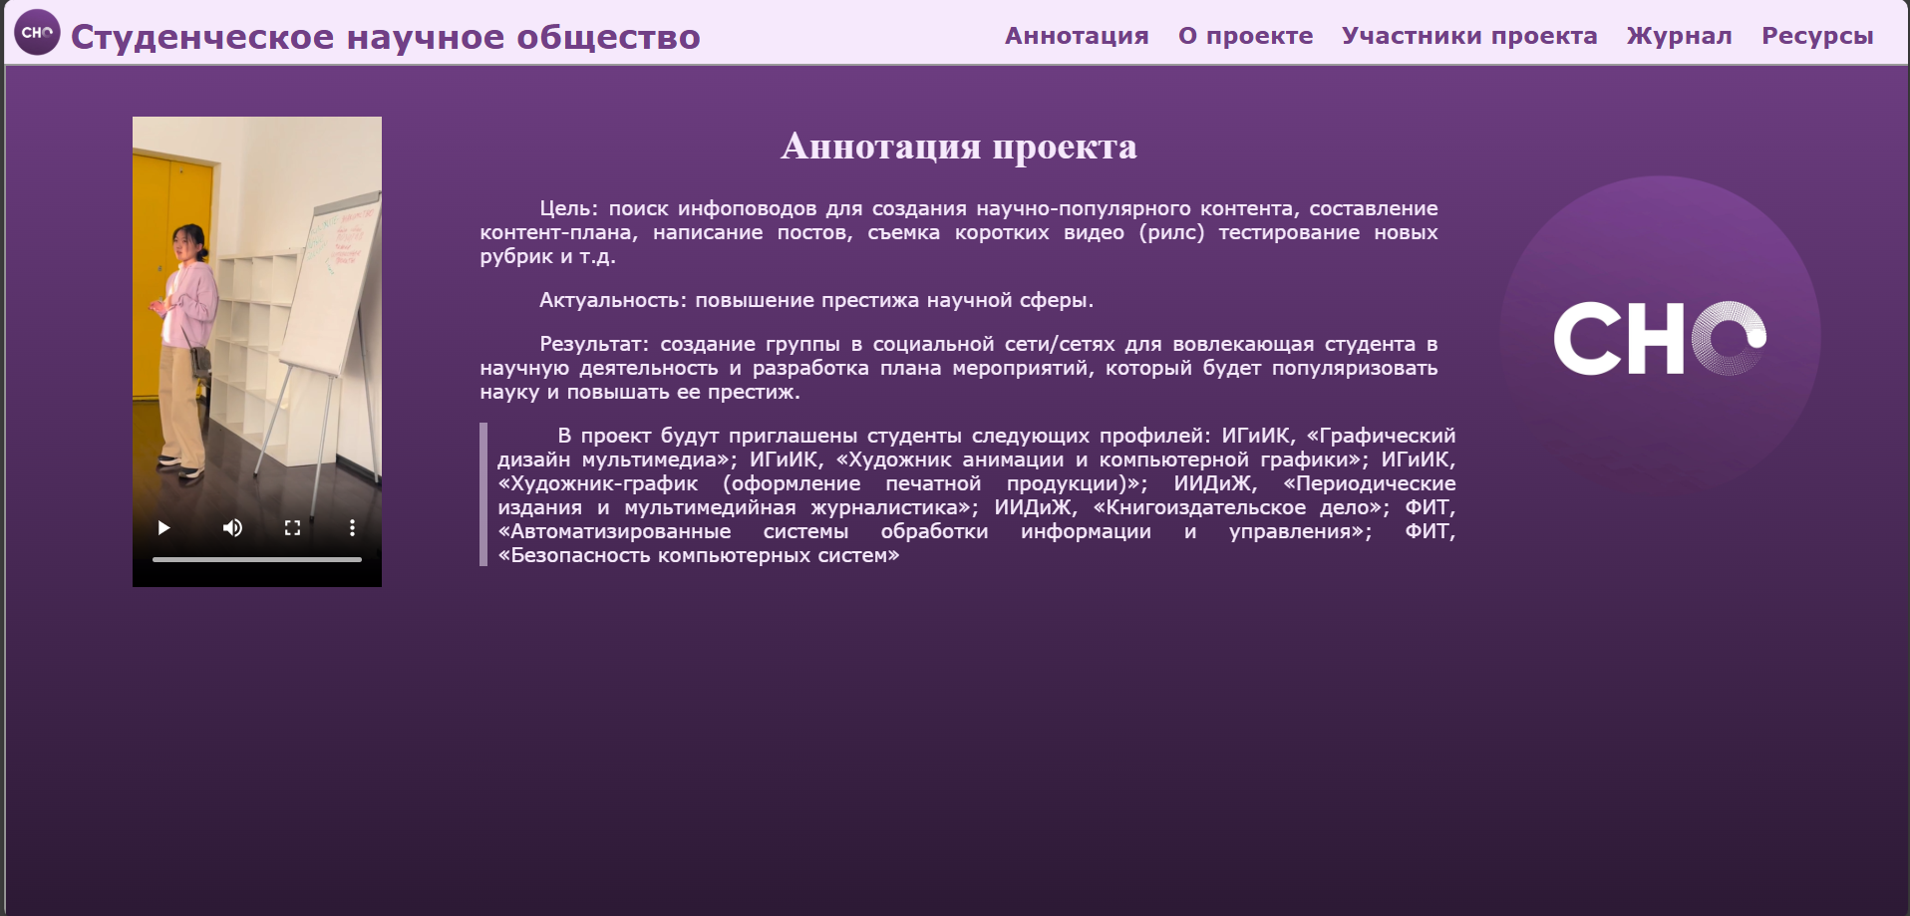

Рис.1. Аннотация проекта

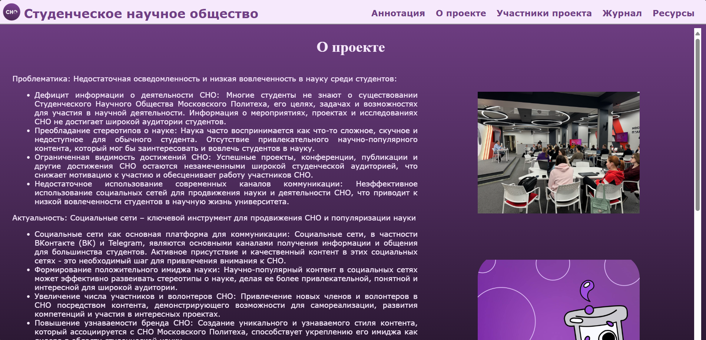

a- экран1

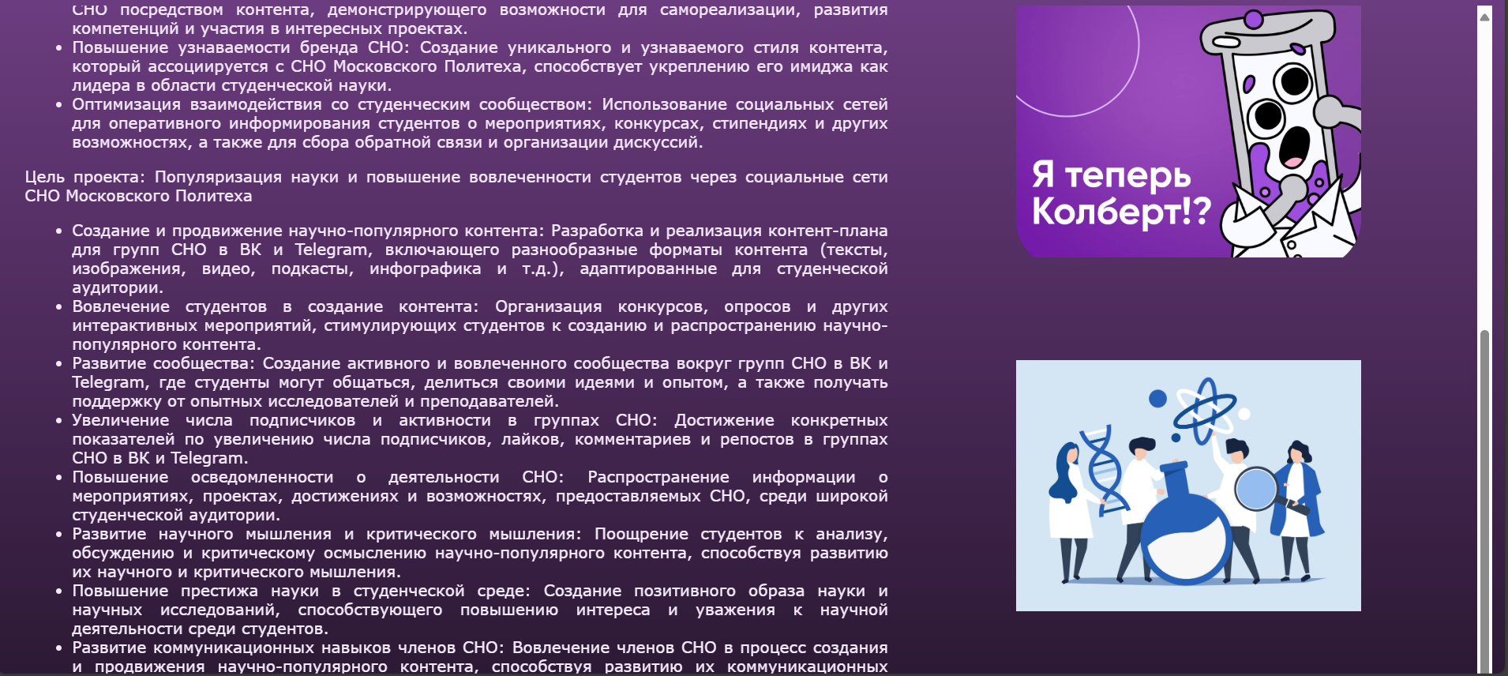

б- экран2

Рис.2. О проекте

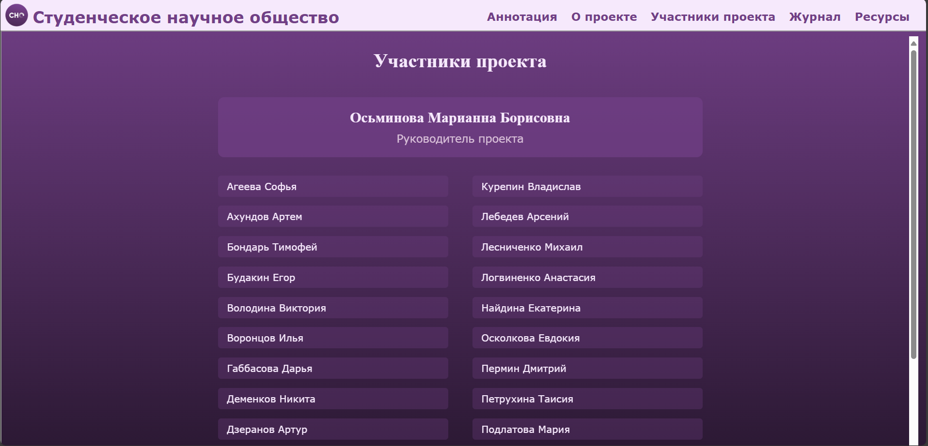

Рис.3.

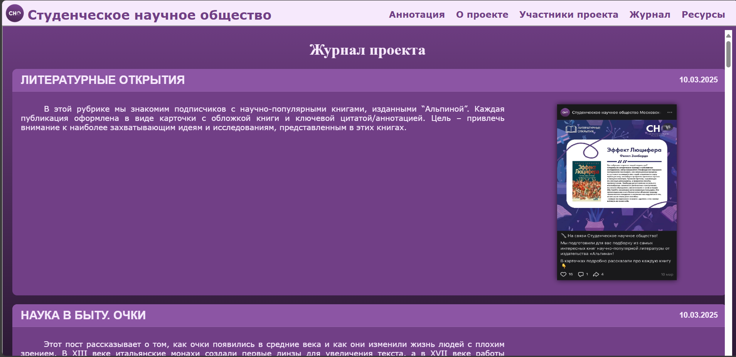

Рис.4.

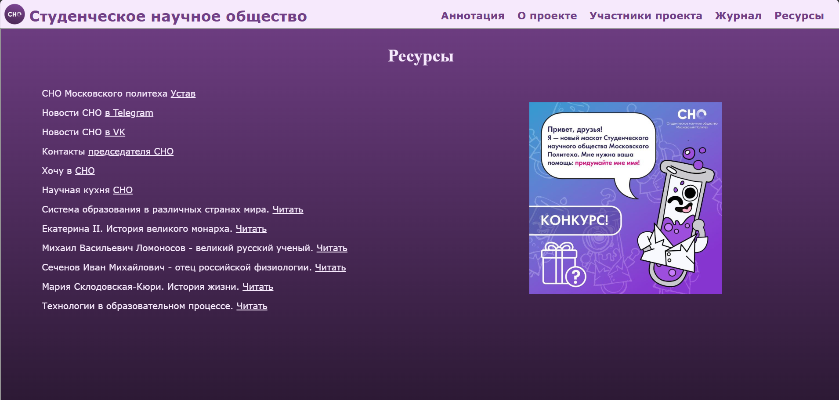

Рис.5.

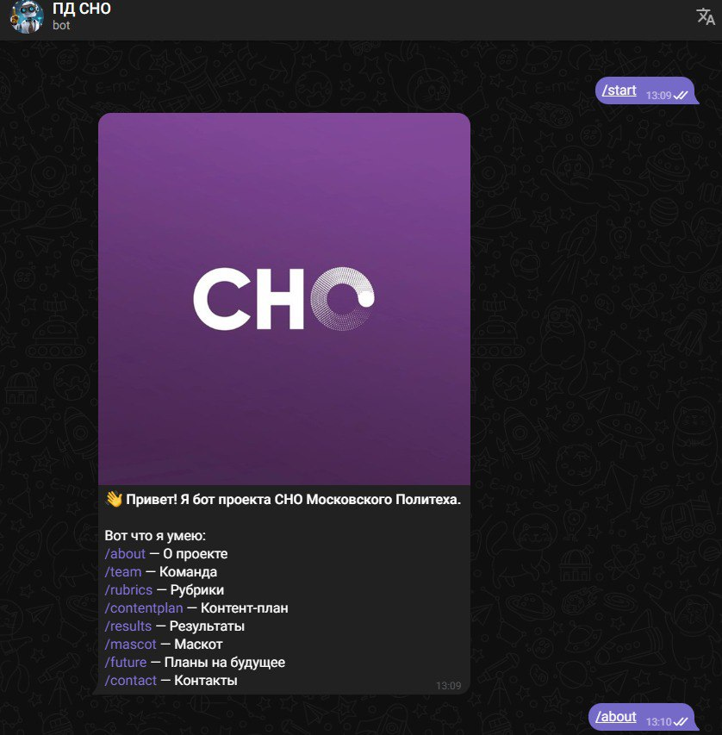

Рис.6.

Здесь будет размещён скриншот со страницы сайта «Аннотация проекта»